Развлечение «Сказочное лето» средняя группа

Цель: Формирование интереса к познанию окружающего мира.
Задачи:
-Создание обстановки для развития внимания и памяти детей;
-Развитие ловкости, активности в подвижных играх.
Оборудование: бумажные цветы для оформления и ромашка для игры, обруч – 2 шт, музыкальное сопровождение.
Действующие лица: Ведущий, Лето, дети.
Ход:
Вед. Ребята, сегодня у нас с вами праздник! Но какой, догадайтесь сами.
Зеленеют луга,
В небе — радуга-дуга.
Солнцем озеро согрето:
Всех зовет купаться...(Лето)
Вед. Правильно, Лето.
Если в небе ходят грозы,
Если травы расцвели,
Если рано утром росы
Гнут былинки до земли;
Если в роще над калиной
Вплоть до ночи гул пчелиный,
Если солнышком согрета
Вся вода в реке до дна;
Значит, это уже лето,
Наше лето – море света!
Море радости, тепла!
Лето красное идёт,
Веселиться нас зовёт!
(Фон – «Песенка про лето») Входит Лето.
Вед. Ой, ребята, смотрите, и правда к нам в гости само Лето пришло.
Лето:
Привет вам летний шлю друзья!
Я – Лето так меня зовут.
Вы рады встретиться со мной?
Вам нравится наряд цветной?
Я услышала, что вы меня любите, вот и решила к вам в группу заглянуть. Давайте играть, танцевать и веселиться! Готовы? (ответы детей)
Вед. А наши дети знают стихотворения про лето.(Звучат стихи в исполнении детей)
1.Лето - чудная пора,
Рада лету детвора,
Можно в салочки играть,
Плавать в речке, загорать.
Я открою вам секрет,
Что прекрасней лета нет!
2.Летний дождь стучит по крыше,
Только мы его не слышим.
Мы на улицу бегом
И по лужам босиком.
Брызги в стороны летят,
Тёплым каплям каждый рад.
3.Дождик, дождик! Лей сильней!
Чтобы было веселей!
4.Лето – это время года,
Летом радует природа:
Распускаются цветы,
Наливаются плоды.
В поле ягоды поспели,
Соловей выводит трели.
Тёплым дням, от всей души,
Очень рады малыши.
5.Лето нас зовёт играть:
На скакалке поскакать,
Поиграть зовёт в футбол
И забить в ворота гол.
Куличи зовёт лепить,
Кукол ими угостить.
Только лето лишь начнётся –
Всем занятие найдётся!
Вед. Ребята, летом часто идет дождик, а вы знаете как он капает? Покажите.
Игра «Солнышко и Дождик»
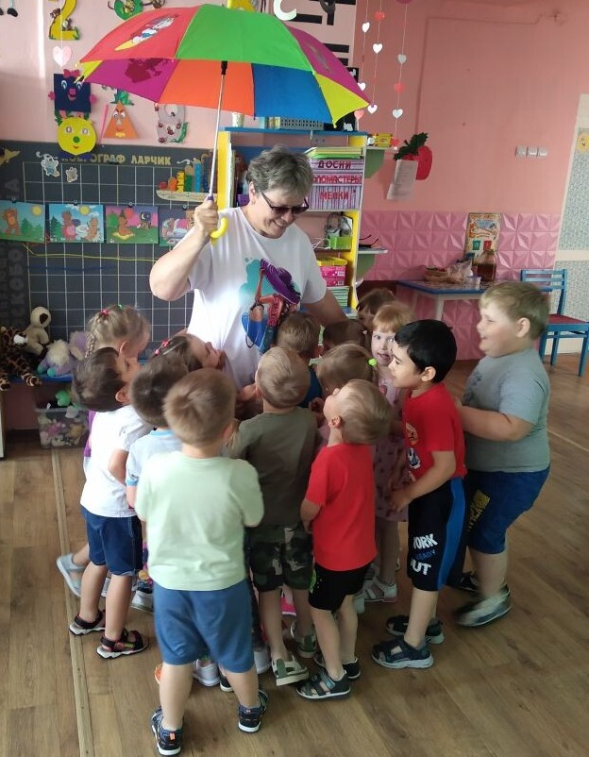
Лето : Подскажите мне друзья,
На каком цветке всегда,
Люди в разные года,
Погадать могли всегда? (Ромашка)
Да, ромашка - это самый известный и распространённый цветок в России.
По полянке я гуляла, и ромашку там сорвала,
Предлагаю поиграть, и загадки отгадать.
Большая ромашка. На каждом лепестке по одной загадки, отрывает лепесток и зачитывает. (Звучат загадки про лето.)
- Расцвели в саду цветочки,
Есть грибы уже в лесочке,
Гром грохочет где-то,
Наступило… (Лето.)
- Катится по небу мячик
Жёлтый, круглый и горячий.
И планете целый год
Он тепло и свет несёт. (Солнце.)
- В небе белые комочки:
Вот собачки, вот цветочки.
Мимо нас издалека
Проплывают… (Облака.)
- Этот мостик разноцветный
И имеет семь цветов,
Он раскинулся по небу.
Кто его назвать готов? (Радуга.)
Игра «Собери ромашку» (дети собирают одну большую ромашку) На полу рассыпаны лепестки ромашек, нужно взять один лист и приклеить его к серединке.
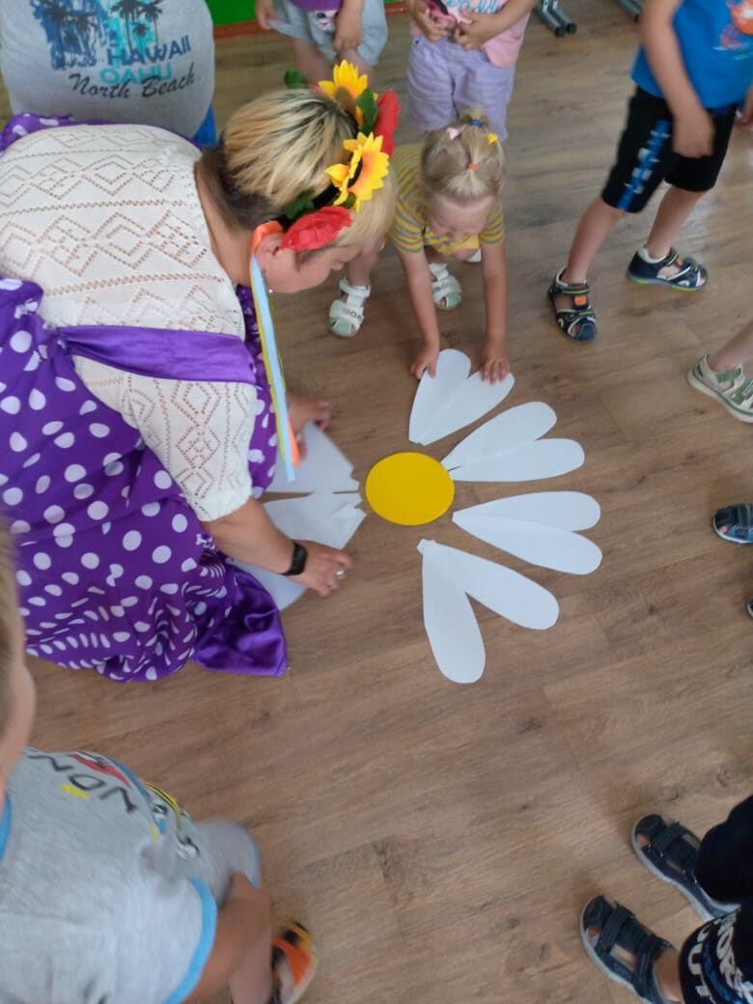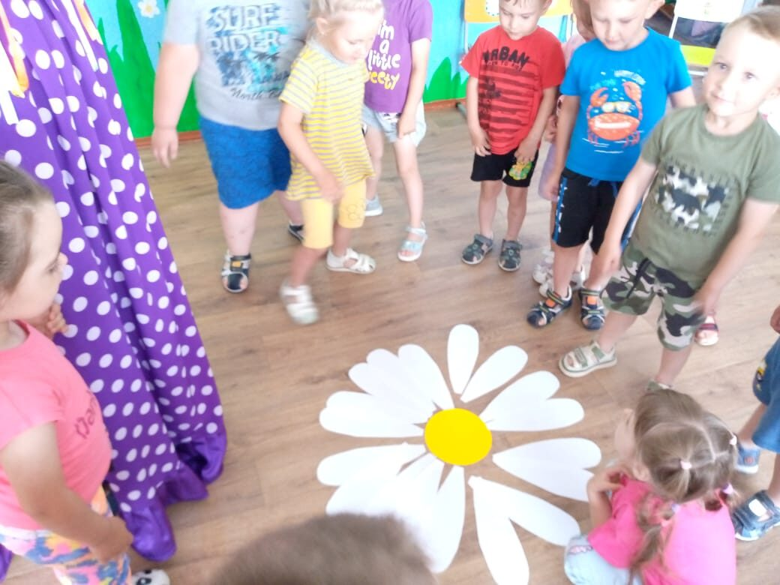
Вед. Мы к ромашкам в поле
Выйдем погулять,
Радоваться лету,
Петь и танцевать!
Игра «На полянке»!
Давайте все вместе поиграем в веселую игру «На полянке»! Слушайте внимательно правила игры! Когда будет звучать музыка, вы скачите в любом месте нашей полянки, а как музыка стихнет, выбирайте смело любой цветок-обруч. К нему вы подбегите и быстро возьмитесь за руки со своими ребятами-друзьями. Так у нас распуститься еще несколько цветов, и полянка станет еще краше. Старайтесь круги около цветов-обручей делать ровными и красивыми! (Заранее раскладывают обручи-цветы.)
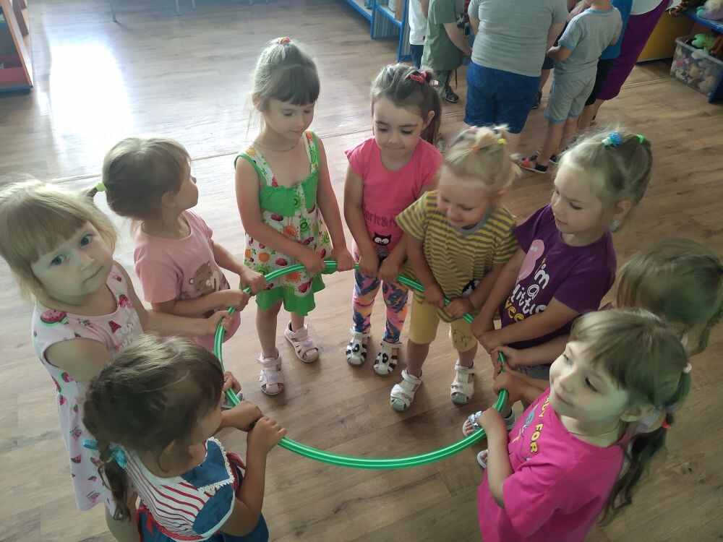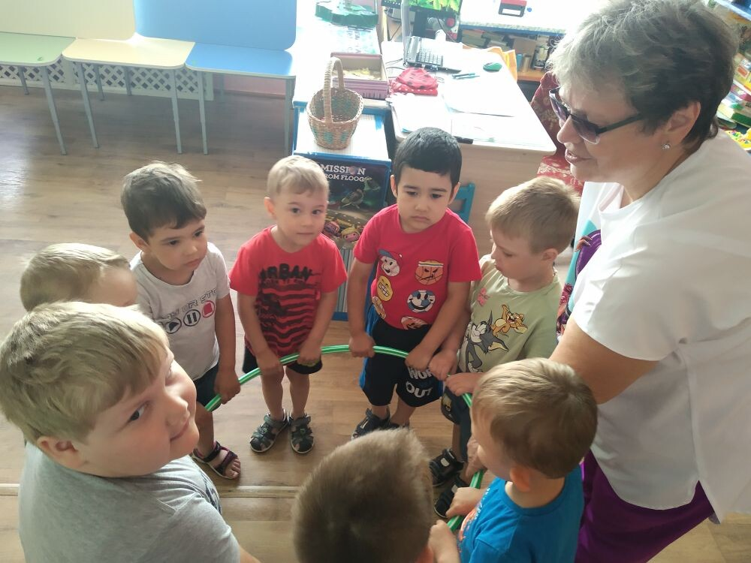
Игра «А вы знаете? »
А вы знаете, ребята, как комарики звенят? (Дети имитируют писк комаров и т.д.)
А как мухи жужжат?
Как птички поют в лесу?
А кукушка кричит на суку?
Как лягушки квакают?
Как щенки тявкают?
Как дети малые плачут?
А как зайцы весёлые скачут?
Лето: Было интересно? (ответы детей)
Вы, ребята, молодцы!
У вас настроение отличное? - Да!
Ребятки все приличные? - Да!
Все летом отдыхают? - Да!
Купаются и загорают? - Да!
Вы умеете дружить? - Да!
А как бабочка кружить? - Да!
Вы умеете танцевать? - Да!
Так давайте, начинать! (Дети танцуют, песня «Барбарики»)
Сколько солнца, сколько света,
Много солнца – это лето!
Расчудесная пора,
Любит лето детвора!
Любит лето детвора!
Жаль, но мне уже пора!
Чтоб запомнить праздник яркий –
Подарю я вам подарки!
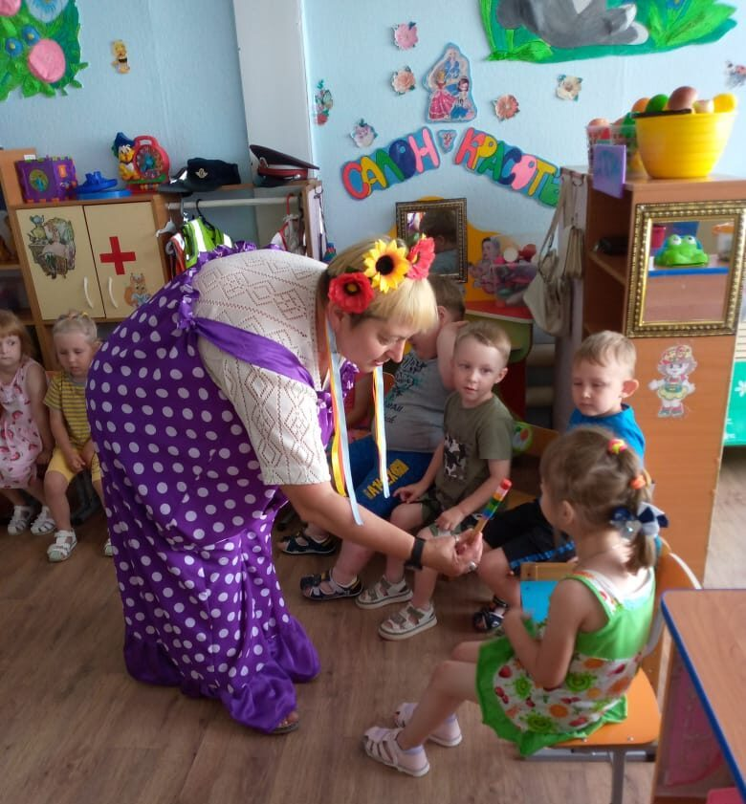
Звучит весёлая музыка («Песенка про лето»).
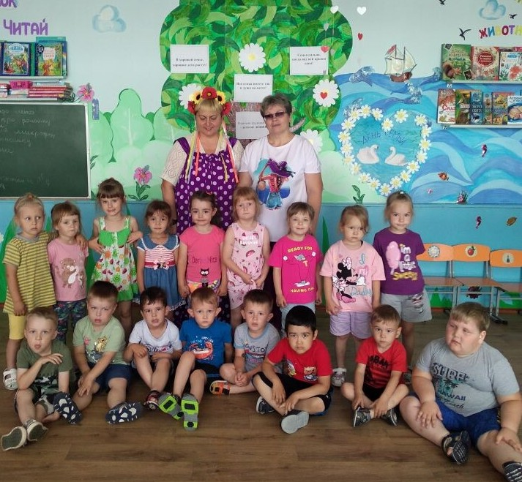
Лето: Ой, ребята, мне было так весело с вами. А теперь мне пора уходить, но я обещаю еще к вам прийти в гости.

